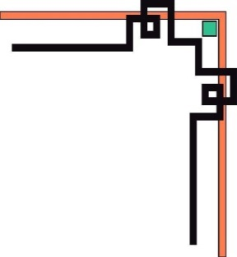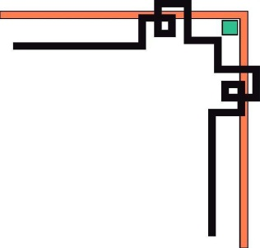

**TRƯỜNG ĐẠI HỌC SÀI GÒN**

**KHOA CÔNG NGHỆ THÔNG TIN**



**CÔNG NGHỆ PHẦN MỀM**

**Xây dựng website bán sách**

**Nhóm :**

3118410043 Tăng Chí Chung

3118410081 Lê Hoàng An Đình

3118410187 Phạm Hồng Khanh

3118410288 Nguyễn Di Nguy

3118410437 Lê Quốc Toàn

**GVHD:**

**Huỳnh Thắng Được**

**TP. HCM tháng**

Contents

[NHẬN XÉT CỦA GIẢNG VIÊN HƯỚNG DẪN 5](#_Toc58839216)

[LỜI MỞ ĐẦU 6](#_Toc58839217)

[CHƯƠNG 1: TỔNG QUAN VỀ ĐỀ TÀI 7](#_Toc58839218)

[1.1 Tên đề tài 7](#_Toc58839219)

[1.2 Lý do chọn đề tài 7](#_Toc58839220)

[1.3 Mục tiêu của đề tài 7](#_Toc58839221)

[1.4 Mục đích 8](#_Toc58839222)

[1.5 Phạm vi đề tài 9](#_Toc58839223)

[1.5.1 Về phần dữ liệu 9](#_Toc58839224)

[1.5.2 Về phần xử lý 9](#_Toc58839225)

[1.5.3 Về phần khách hàng 9](#_Toc58839226)

[1.5.4 Về phần giao diện 9](#_Toc58839227)

[1.5.5 Về mạng 9](#_Toc58839228)

[1.6 Ý nghĩa thực tiễn của đề tài 9](#_Toc58839229)

[1.7 Ý nghĩa 10](#_Toc58839230)

[1.7.1 Ý nghĩa của đề tài 10](#_Toc58839231)

[1.7.2 Ý nghĩa đối với người sử dụng hệ thống 10](#_Toc58839232)

[1.7.3 Ý nghĩa đối với sinh viên 10](#_Toc58839233)

[CHƯƠNG 2: TỔNG QUAN VỀ HỆ THỐNG 11](#_Toc58839234)

[2.1 Mô tả công việc của hệ thống 11](#_Toc58839235)

[2.2 Mô tả nghiệp vụ 11](#_Toc58839236)

[2.3 Mô tả hoạt động nghiệp vụ 12](#_Toc58839237)

[CHƯƠNG 3: PHÂN TÍCH VÀ THIẾT KẾ HỆ THỐNG 14](#_Toc58839238)

[3.1 Use case story 14](#_Toc58839239)

[3.2. Biểu đồ Use case 14](#_Toc58839240)

[3.2.1 Danh sách tác nhân 14](#_Toc58839241)

[3.2.3 Biểu đồ Use Case tổng quát 15](#_Toc58839242)

[3.3. Đặc tả Use Case 16](#_Toc58839243)

[3.3.1 Đặc tả Use Case đăng ký 16](#_Toc58839244)

[3.3.2 Đặc tả Use Case đăng nhập 17](#_Toc58839245)

[3.3.3 Đặc tả Use Case Quản lý thông tin cá nhân 18](#_Toc58839246)

[Quản lý thông tin cá nhân 18](#_Toc58839247)

[3.3.4 Quán lý nhân viên 21](#_Toc58839248)

[3.3.6 Đặc tả Use Case quản lý giỏ hàng 22](#_Toc58839249)

[3.3.8 Đặc tả Use Case quản lý đơn hàng 25](#_Toc58839250)

[3.3.9 Đặc tả Use Case lập hóa đơn 26](#_Toc58839251)

[3.11 Đặc tả Use Case thống kê, báo cáo 27](#_Toc58839252)

[3.3.13 Đặc tả Use Case Quản lý danh mục sản phẩm 29](#_Toc58839253)

[3.3.14 Đặc tả Use Case Quản lý sản phẩm 32](#_Toc58839254)

[3.3.16 Đặc tả Use Case Quản lý tài khoản 35](#_Toc58839255)

[3.3.17 Đặc tả Use Case đặt hàng 36](#_Toc58839256)

[3.4 Lược đồ cơ sở dữ liệu 38](#_Toc58839257)

[CHƯƠNG 4: THIẾT KẾ HỆ THỐNG VÀ CƠ SỞ DỮ LIỆU 39](#_Toc58839258)

[4.1 Biểu đồ trình tự 39](#_Toc58839259)

[4.1.1 Đăng ký thành viên 39](#_Toc58839260)

[4.1.2 Xem chi tiết sản phẩm 39](#_Toc58839261)

[4.1.3 Quản lý thông tin cá nhân 40](#_Toc58839262)

[4.1.4 Quản lý giỏ hàng 41](#_Toc58839263)

[4.1.5 Xem đơn hàng 42](#_Toc58839264)

[4.1.6 Quản lý đơn hàng 44](#_Toc58839265)

[4.1.7 Quản lý sản phẩm 45](#_Toc58839266)

[4.1.8 Quản lý danh mục sản phẩm 46](#_Toc58839267)

[4.1.9 Thống kê, báo cáo 47](#_Toc58839268)

[4.1.10 Quản lý tài khoản 48](#_Toc58839269)

[4.1.11 Lập hóa đơn 49](#_Toc58839270)

[4.1.12 Đặt hàng 50](#_Toc58839271)

[4.2 Biểu đồ hoạt động 51](#_Toc58839272)

[4.2.1 Đăng ký thành viên 51](#_Toc58839273)

[4.2.2 Đăng nhập 51](#_Toc58839274)

[4.2.3 Quản lý thông tin cá nhân 53](#_Toc58839275)

[4.2.4 Quản lý nhân viên 54](#_Toc58839276)

[4.2.5 Quản lý giỏ hàng 54](#_Toc58839277)

[4.2.6 Xem chi tiết sản phẩm 55](#_Toc58839278)

[4.2.7 Xem đơn hàng 56](#_Toc58839279)

[4.2.8 Quản lý đơn hàng 58](#_Toc58839280)

[4.2.9 Quản lý sản phẩm 58](#_Toc58839281)

[4.2.10 Quản lý tài khoản 59](#_Toc58839282)

[4.2.11 Thống kê, báo cáo 59](#_Toc58839283)

[4.2.12 Lập đặt hàng 60](#_Toc58839284)

[4.2.13 Lập hóa đơn 61](#_Toc58839285)

[4.3 Biểu đồ trạng thái 62](#_Toc58839286)

[4.3.1 Trạng thái hóa đơn 62](#_Toc58839287)

[4.3.2 Trạng thái đơn đặt hàng 62](#_Toc58839288)

[4.3.3 Trạng thái tài khoản 63](#_Toc58839289)

[4.3.4 Trạng thái giỏ hàng 63](#_Toc58839290)

[4.3.5 Trạng thái sản phẩm 64](#_Toc58839291)

[4.4 Thiết kế cơ sở dữ liệu 65](#_Toc58839292)

[4.4.1 Danh sách các bảng 65](#_Toc58839293)

[4.4.2 Mô tả các bảng 65](#_Toc58839294)

[4.5 Giao diện chức năng 66](#_Toc58839295)

[CHƯƠNG 5: KẾT LUẬN 67](#_Toc58839296)

[5.1 Kết quả đạt được 67](#_Toc58839297)

[5.2 Hướng phát triển của website 67](#_Toc58839298)

[TÀI LIỆU THAM KHẢO 68](#_Toc58839299)

# NHẬN XÉT CỦA GIẢNG VIÊN HƯỚNG DẪN

………………………………………………………………………………………………………………………………………………………………………………

………………………………………………………………………………………

………………………………………………………………………………………

………………………………………………………………………………………

………………………………………………………………………………………

………………………………………………………………………………………

………………………………………………………………………………………………………………………………………………………………………………………………………………………………………………………………………………………………………………………………………………………………………………………………………………………………………………………………………………………………………………………………………………………………………………………………………………………………………………………………………………………………………………………………………………………………………………………………………………………………………………………………………………………………………………………………………………………………………………………………………………………………………………………………………………………………

………………………………………………………………………………………

Hồ Chí Minh, ngày…tháng…năm 2020

Giảng viên hướng dẫn

# LỜI MỞ ĐẦU

Hiện nay, sự phát triển mạnh mẽ của khoa học công nghệ thông tin đã trở thành cánh tay đắc lực cho tất cả các ngành nghề trong mọi lĩnh vực. Sự phát triển này giúp cho công tác quản lý được thuận lợi, nhanh chóng và chính xác hơn.

Những năm gần đây với sự bùng nổ của Internet, đã mang đến cho con người một cách thức trong việc tiếp cận thông tin toàn cầu. Nó đã trở thành công cụ hữu ích trong công việc truyền tải, trao đổi thông tin một cách nhanh chóng, mở một lĩnh vực kinh doanh mới đó là thương mại điện tử. Các website thương mại điện tử bắt đầu xuất hiện nhằm phục vụ nhu cầu mua bán trực tuyến của người dùng internet, nâng tính cạnh tranh giữa các cửa hàng, cửa hàng, doanh nghiệp.

Từ nhu cầu thực tế đó, đã tiến hành xây dựng một website bán hàng cụ thể là bán các loại Sách mà cửa hàng hiện đang kinh doanh. Website này ra đời nhằm giới thiệu một cách tổng quát nhất đến với khách hàng về lĩnh vực độc giả, phục vụ việc tìm kiếm thông tin và đặt mua quần áo trực tuyến mà không cần phải đến tận cửa hàng của cửa hàng.

# CHƯƠNG 1: TỔNG QUAN VỀ ĐỀ TÀI

## 1.1 Tên đề tài

“Xây dựng website bán sách".

## 1.2 Lý do chọn đề tài

Ngày nay, CNTT đã và đang đóng vai trò quan trọng trong đời sống kinh tế, xã hội của nhiều quốc gia trên thế giới, là một phần không thể thiếu trong xã hội năng động, ngày càng hiện đại hoá. Vì vậy, việc tin học hoá vào một số lĩnh vực là hoàn toàn có thể và phù hợp với xu hướng hiện nay.

Xuất phát từ nhu cầu thực tế đó, trong công việc mua và bán sách, việc quản lý sách nhập và bán là một việc không thể thiếu. Nhằm thay thế một số công việc mà trước đó phải thao tác bằng tay trên giấy tờ đạt hiệu quả không cao, mất nhiều thời gian. Vì vậy, nhóm đã thực hiện báo cáo với đề tài “Xây dựng hệ thống quản lý bản sách.”

## 1.3 Mục tiêu của đề tài

Mục tiêu của đề tài dựa vào những kiến thức đã học như SQL server, PHP, HTML và thiết kế giao diện để hỗ trợ bán quần áo cho cửa hàng Sách nhằm hỗ trợ cho những đối tượng chính sau đây: Khách hàng, nhân viên và quản lý. Mục tiêu cụ thể cần có như sau:

* Về phía khách hàng:
* Tìm kiếm sản phẩm: cho phép khách hàng có thể tìm kiếm sản phẩm ưa thích theo tên sản phẩm, danh mục sản phẩm, giá cả...
* Giỏ hàng: Khách hàng có thể thêm sản phẩm cần mua vào giỏ hàng.
* Thanh toán: Khách hàng có thể chọn mua các sản phẩm trong giỏ hàng của mình và tiến hành thanh toán.
* Khách có thể vào website thực hiện một số chức năng khác như: đăng ký tài khoản, đánh giá sản phẩm, xem thông tin sản phẩm...
* Về phía quản lý:
* Quản lý thành viên: cho phép người quản lý có thể biết được những thông tin cơ bản của thành viên để phục vụ cho việc xác nhận đơn hàng và giao hàng nhanh chóng, dễ dàng liên hệ với thành viên cũng như để biết thành viên nào là khách hàng thân thiết với cửa hàng.
* Quản lý nhân viên: quản lý thông tin của nhân viên, tài khoản nhân viên.
* Quản lý tài khoản: quản lý thông tin tài khoản, thực hiện phân quyền tài khoản nhân viên
* Thống kê báo cáo: thống kê những sản phẩm bán chạy, khách hàng thân quen, thống kê doanh thu theo tháng, theo năm, theo khoảng thời gian nhất định.
* Về phía nhân viên:
* Quản lý danh mục sản phẩm và quản lý sản phẩm: người quản lý có quyền thêm, sửa, xóa, cập nhật thông tin về sản phẩm và danh mục sản phẩm.
* Quản lý nhà cung cấp và quản lý thương hiệu: ngoài ra người quản lý còn có thể biết những thông tin về nhà cung cấp và thương hiệu của sản phẩm.
* Quản lý đơn hàng: tiếp nhận đơn đặt hàng của khách hàng, quản lý tình trạng đơn hàng.
* Quản lý các góp ý: phản hồi những thắc mắc, góp ý, đánh giá của khách hàng về sản phẩm, cửa hàng.

## 1.4 Mục đích

Hiện nay có rất nhiều nhà sách có nhu cầu giới thiệu sách và bán sách thông qua các website. Vì thế việc phát triển một hệ thống bán sách trực tuyến là rất cần thiết.

Xây dựng website bán sách trực tuyến không những đáp ứng cho nhu cầu giới thiệu sách và bán sách cho các nhà sách mà còn đáp ứng cho nhu cầu tìm kiếm sách trực tuyến cho đông đảo các độc giả.

## 1.5 Phạm vi đề tài

### 1.5.1 Về phần dữ liệu

* Dữ liệu được cập nhật trực tuyến, tự động.
* Tập trung xử lý chức năng chính, chú trọng tốc độ truyền tải trang web.
* Sử dụng hệ quản trị cơ sở dữ liệu SQL Server.

### 1.5.2 Về phần xử lý

* Tập trung vào quản lý mua bán hàng, không tập trung nhiều vào quản lý nhân sự.
* Thông tin về sách, hóa đơn, giao dịch được lưu trong cơ sở dữ liệu
* Mật khẩu tài khoản được mã hóa đảm bảo tính bảo mật.

### 1.5.3 Về phần khách hàng

* Lưu trữ thông tin cần thiết của khách hàng thông qua tài khoản khách hàng.
* Thanh toán trực tiếp hoặc qua thẻ ATM.

### 1.5.4 Về phần giao diện

* Thiết kế giao diện đơn giản.
* Không cho phép thay đổi cấu hình giao diện.

### 1.5.5 Về mạng

* Hệ thống hoạt động trên mạng cục bộ.

## 1.6 Ý nghĩa thực tiễn của đề tài

Đề tài “Xây dựng website bán quần áo thời trang”. Với đề tài này giúp nhóm hiểu rõ hơn về cách thức xây dựng một trang web bán hàng trực tuyến, ứng dụng thương mại điện tử vào đời sống.

Việc ứng dụng thương mại điện tử giúp cho cửa hàng được quảng bá đến nhiều khách hàng hơn nhằm tăng thêm lợi. Khách hàng từ đó cũng hiểu biết nhiều về các sản phẩm, hàng hóa, được nhiều lựa chọn khi mua hàng.

## 1.7 Ý nghĩa

### 1.7.1 Ý nghĩa của đề tài

Giúp hiểu rõ, vận dụng hiệu quả Hệ quản trị cơ sở dữ liệu MySQL và Tăng khả năng sử dụng các ngôn ngữ lập trình như PHP.

Giúp chúng em hiểu hơn về phương pháp phân tích vấn đề, lập báo cáo cho đề án, từ đó giúp chúng em có thể thiết kế chương trình một cách hợp lý, đem lại hiệu quả cao trong học tập. Hơn nữa phần mềm này còn hỗ trợ nhiều cho những người thực hiện bán hàng qua mạng.

### 1.7.2 Ý nghĩa đối với người sử dụng hệ thống

Phần mềm này giúp cho người mua hàng dễ dàng tìm kiếm, chọn mua những sản phẩm yêu thích mà không cần phải ra ngoài, người bán hàng cùng dễ dàng hơn trong các khâu quản lý sản phẩm, thống kê bán hàng…

### 1.7.3 Ý nghĩa đối với sinh viên

Tạo ra một ứng dụng tiện lợi, hiệu quả hơn trong mua bán tại chỗ, hoàn thành tốt đồ án ngành, nâng cao hiểu biết của chúng em.

# CHƯƠNG 2: TỔNG QUAN VỀ HỆ THỐNG

## 2.1 Mô tả công việc của hệ thống

Chương trình gồm có 4 chức năng chính:

1) Quản lý sách nhập.

2) Quản lý sách bán.

3) Cập nhật danh mục.

4) Báo cáo thống kê.

1. Chức năng Quản lý Sách Nhập:

* Nhập thông tin các quyển sách vừa nhập vào chương trình.
* Cho phép chỉnh sửa, xóa, nhập dữ liệu.
* Hiển thị danh sách các quyển sách nhập vào cửa hàng.

2. Chức năng Quản lý Sách Bán: Tìm kiếm sách theo chủ đề, nhà xuất bản, tác giả, tên sách theo yêu cầu của khách hàng.

* Cho phép chỉnh sửa, xóa, nhập dữ liệu.
* Hiển thị danh sách các quyển sách bán.

3. Cập nhật danh mục. Cập nhật danh mục nhà xuất bản

* Cập nhật thể toai.
* Cập nhật tác giả
* Cập nhật sách.

4. Báo cáo thống kêThống kê số lượng tồn.

* Báo cáo doanh thu.
* Báo cáo sách nhập.
* Báo cáo sách bán.

## 2.2 Mô tả nghiệp vụ

|  |  |  |
| --- | --- | --- |
| **STT** | **Chức vụ** | **Mô tả nghiệp vụ** |
| **1** | Chủ nhà sản phẩm | Điều hành mọi công tác, hoạt động của cửa hàng, mở rộng quan hệ hợp tác kinh doanh. |
| **2** | Nhân viên | Giúp khách hàng làm thủ tục thanh toán khi quyết định mua hàng. |

## 2.3 Mô tả hoạt động nghiệp vụ

**Mua sách trực tiếp trên website**Nhà sách có dịch vụ chuyển sách đến tận nhà cho khách hàng vì thế khác hàng có để mua sách thông qua website bán sách. Yêu cầu khách hàng đã nắm rõ được các thông tin về sách mình cần mua. Như tên sách, tác giả, nhà xuất bản, và một số thông tin cần thiết khác để khách hàng có thể tìm được đúng quyển sách mình cần mua. Các thông tin cá nhân cũng là yêu cầu bắt buộc: Tên khách hàng, địa chỉ liên hệ, số điện thoại,… Và các thông tin giao dịch: số lượng cần mua, thời gian nhận  sách, địa  điểm nhận sách, hình thức thanh toán.  
**Đặt trước sách**  
Khách hàng có thể đặt trước đối với những tựa sách sắp ra mắt hoặc không có trên website.  
Thực hiện việc đặt trước:   
- Đối với sách sắp ra mắt:  Khách hàng sử dụng chức năng đặt trước sách trên website thông qua trang chi tiết sản phẩm. Hệ thống sẽ yêu cầu khách hàng cung cấp các thông tin như: Tên khách hàng, địa chỉ nhận hàng, cách thức liên lạc, email, số lượng mua…...Sau đó hệ thống sẽ thông báo cho người dùng về thời gian dự kiến nhận hàng và giá tiền phải thanh, ngoài ra hệ thống sẽ gửi thêm thông tin về đơn hàng cho người dùng qua email.  
- Đối với sách không có: Khách hàng đặt trước thông qua mẫu đặt trước. Yêu cầu tên sách, nhà xuất bản, tên tác giả, thông tin liên hệ của khách hàng. Sau khi cửa hàng xác định thông tin sách và giá trị sách thì sẽ liên hệ với khách hàng để xác nhận việc đặt sách (sẽ yêu cầu khách hàng đặt cọc trước một khoảng tiền nếu giá trị đơn đặt lớn).

**Xử lý trường hợp đơn hàng bị hủy**Đơn đặt hàng sẽ bị hủy khi khách hàng hủy đơn đặt hàng, hoặc đơn đặt hàng đã quá hạn hoặc nhà sách không thể thực hiện được đơn đặt hàng. Giải pháp:

- Nếu quá thời hạn mà đơn đặt hàng không được thực hiện thì nhà sách thông báo cho khách hàng để hủy bỏ hoặc tiếp tục đặt hàng.

-  Nếu nhà sách không thực hiện được đơn đặt hàng thì phải liên hệ với khách hàng để thông báo để huỷ bỏ đơn đặt hàng và hoàn trả tiền (nếu khách hàng có đặt cọc trước).

**Các dịch vụ nhà sách cung cấp cho khách hàng**

-  Giới thiệu sách

Nhà sách có các hoạt động giới thiệu sách đặc biệt là các danh mục sách mới  thông qua các dịch vụ thông tin đại chúng như quảng cáo qua tivi, báo đài, hoặc tổ chức các buổi meeting, gặp mặt offline….

-  Vận chuyển

Là dịch vụ chuyển sách tận nhà. Phương thức vận chuyện sẽ tuỳ thuộc vào nhu cầu của khách hàng. Và tùy từng hình thức vận chuyển và địa điểm mà có mức phí vận chuyển khác nhau. Có thể là miễn phí hoặc mất phí.

 -  Thanh toán:

Hình thức thanh toán:   
+ Thanh toán trực tiếp khi nhận hàng (có hóa đơn thanh toán).

+ Thanh toán trực tiếp chuyển khoản qua các dịch vụ như Momo, ZaloPay hoặc thẻ ngân hàng (có hoá đơn thanh toán).

# CHƯƠNG 3: PHÂN TÍCH VÀ THIẾT KẾ HỆ THỐNG

## 3.1 Use case story

1. Đăng ký,đăng nhập: Với tư cách là một người dùng, tôi muốn các hoạt động đó để có thể sử dụng, tương tác với các phần bên trong trang web.

## 3.2. Biểu đồ Use case

### 3.2.1 Danh sách tác nhân

|  |  |  |
| --- | --- | --- |
| **STT** | **Tác nhân** | **Diễn giải** |
| **1** | Khách hàng mới | Là những ai có nhu cầu vào trang web để xem thông tin trên trang web nhưng chưa đăng ký để mua hàng. |
| **2** | Thành viên | Là những ai có nhu cầu vào trang web để xem thông tin trên trang Web và đã đăng ký tài khoản mua hàng trên trang Web. |
| **3** | Nhân viên | Là những ai có quyền chốt đơn hàng và hủy đơn hàng trên trang Web, thực hiện quản lý sản phẩm, danh mục sản phẩm. |
| **4** | Quản lý | Là người có toàn quyền trong hệ thống thông qua một username và password, người quản trị hệ thống có quyền: phân quyền cho các nhóm người dùng, thống kê, báo cáo…. |

#### Bảng 3.2.1 Danh sách tác nhân (actor)

### 3.2.3 Biểu đồ Use Case tổng quát

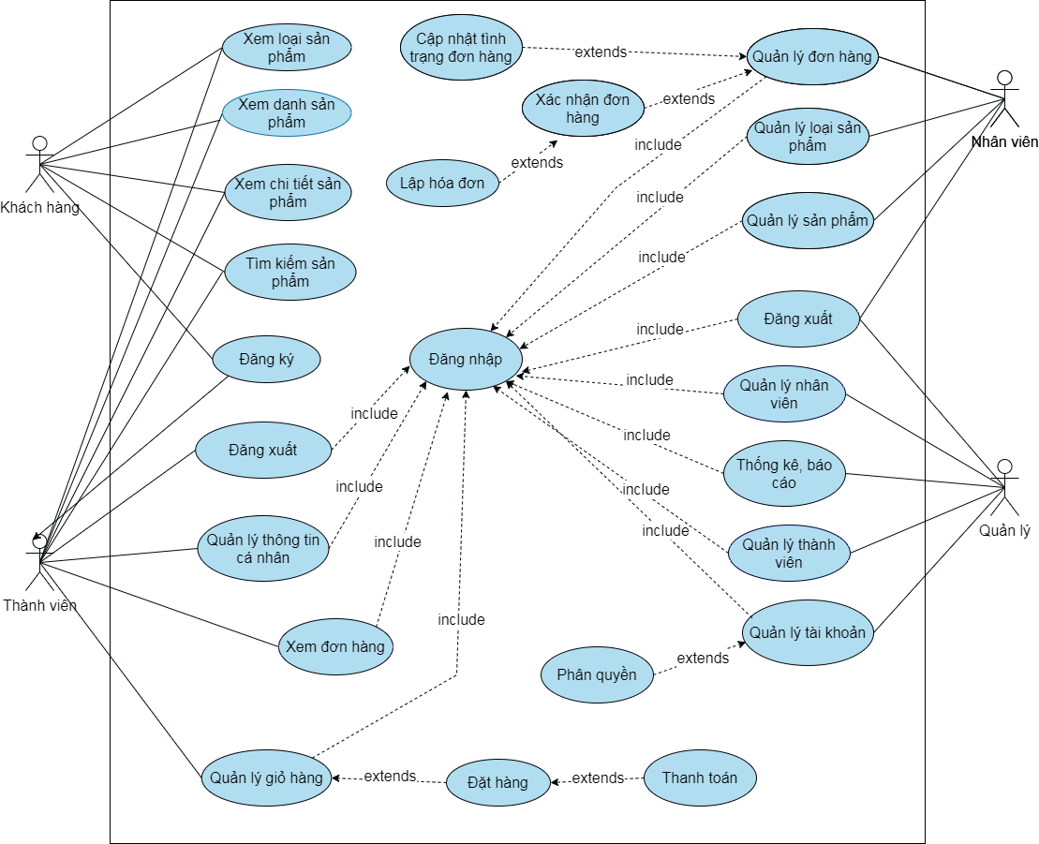

#### 

#### Hình 3.2.1 Sơ đồ Use Case tổng quát

## 3.3. Đặc tả Use Case

### 3.3.1 Đặc tả Use Case đăng ký

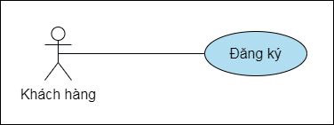

|  |  |  |
| --- | --- | --- |
| **Tên use case** | Đăng ký | |
| **Tác nhân** | Khách hàng mới | |
| **Tóm tắt** | Use case này thực hiện khi khách hàng mới chọn đăng ký tài khoản | |
| **Tiền điều kiện** | Không có | |
| **Hậu điều kiện** | Hệ thống trở về trang chủ | |
| **Kết quả** | * Thành công : thêm dữ liệu đăng kí vào cơ sở dữ liệu và thông báo đăng ký thành công cho khách hàng. * Không thành công : thông báo lỗi cho khách hàng. | |
| **Dòng sự kiện** | **Dòng sự kiện chính** | * Khách hàng nhập thông tin đăng ký và chọn đăng ký. * Hệ thống sẽ thông báo đến khách hàng là đăng ký thành công và đưa màn hình ề trang đăng nhập. |
| **Dòng sự kiện phụ** | Khách hàng nhập thiếu thông tin hoặc nhập thông tin không hợp lệ thì thông báo lỗi đến khách hàng và đưa màn hình về trang đăng ký. |

### 3.3.2 Đặc tả Use Case đăng nhập

#### 

|  |  |  |
| --- | --- | --- |
| **Tên use case** | Đăng nhập | |
| **Tác nhân** | Thành viên, nhân viên, quản lý | |
| **Tóm tắt** | Use case này thực hiện khi cá nhân có tài khoản chọn đăng nhập vào hệ thống với quyền của mình | |
| **Tiền điều kiện** | Đã có tài khoản. | |
| **Hậu điều kiện** | Hệ thống trở về trang thành viên, nhân viên, quản lý tương ứng với quyền của tài khoản. | |
| **Kết quả** | * Thành công: cho phép đăng nhập vào hệ thống và được phép thực hiện các chức năng tương ứng với quyền của tài khoản. * Không thành công : thông báo lỗi đăng nhập cho người dùng. | |
| **Dòng sự kiện** | **Dòng sự kiện chính** | * Người dùng nhập thông tin đăng nhập và chọn đăng nhập. * Hệ thống sẽ chuyển đến trang tương ứng với quyền trên tài khoản đăng nhập. |
| **Dòng sự kiện phụ** | Nếu người dùng nhập sai thông tin đăng nhập thì thông báo với khách hàng sai thông tin và hệ thống trở về trang đăng nhập. |

### 3.3.3 Đặc tả Use Case Quản lý thông tin cá nhân

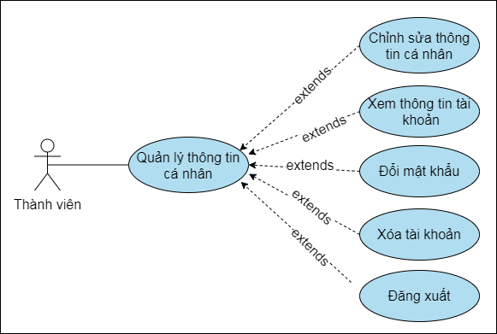

|  |  |  |
| --- | --- | --- |
| **Tên use case** | Quản lý thông tin cá nhân | |
| **Tác nhân** | Actor có tài khoản | |
| **Tóm tắt** | Use case này thực hiện chức năng quản lý thông tin cá nhân của khách hàng | |
| **Tiền điều kiện** | Người dùng đã đăng nhập vào hệ thống | |
| **Hậu điều kiện** | Tùy vào những lựa chọn của khách hàng hệ thống sẽ có những thay đổi khác nhau, khi khách hàng thực hiện:   * Thay đổi thông tin cá nhân, Xem thông tin tài khoản, Đổi mật khẩu: Hệ thống sẽ trở về trang thông tin các nhân ban đầu với dữ liệu vừa được cập nhật trước đó. * Xóa tài khoản, Đăng xuất: hệ thống sẽ trở về trang chủ của khách hàng (chưa có tài khoản) | |
| **Kết quả** | Khi khách hàng thực hiện Thay đổi thông tin cá nhân, Xem thông tin tài khoản, Đổi mật khẩu:   * Thành công : thông tin cá nhân của khách hàng sẽ được cập nhật vào cơ sở dữ liệu và thông báo với khách hàng thông tin đã được cập nhật. * Không thành công : thông báo lỗi cho khách hàng.   Khi khách hàng thực hiện Xóa tài khoản, Đăng xuất:   * Thành công: Hệ thống trở về trang chủ * Không thành công: Hệ thống thông báo lỗi đến khách hàng. | |
| **Dòng sự kiện** | **Dòng sự kiện chính** | Khách hàng chọn xem thông tin cá nhân.  Hệ thống hiển thị trang thông tin cá nhân và có 5 luồng phụ có thể xảy ra:   * Luồng phụ đăng xuất: Đăng xuất thông tin đăng nhập của khách hàng khỏi hệ thống. * Luồng phụ xóa tài khoản: Đăng xuất thông tin khách hàng khỏi hệ thống đồng thời xóa thông tin tài khoản của khách hàng khỏi cơ sở dữ liệu. * Luồng phụ xem thông tin tài khoản: Hiển thị thông tin tài khoản gồm tên tài khoản, mật khẩu (được che đi/mã hóa) * Luồng phụ sửa thông tin cá nhân: * Thành viên chọn chức năng sửa thông tin cá nhân. * Hệ thống hiển thị form sửa thông tin với các thông tin cũ của thành viên hiện tại. * Thành viên nhập các thông tin mới. * Nhấn nút lưu thông tin. * Lưu thông tin. * Luồng phụ đổi mật khẩu: * Người dùng hệ thống chọn vào biểu tượng thay đổi mật khẩu trong hệ thống để thực hiện thay đổi mật khẩu. * Hệ thống hiện ra giao diện đổi mật khẩu. * Người dùng nhập mật khẩu cũ , mật khẩu mới , và xác nhận mật khẩu mới. * Hệ thống kiểm tra thông tin nhập vào. * Thông báo đổi mật khẩu thành công thành công. |
| **Dòng sự kiện phụ** | * Khách hàng nhập thông tin chỉnh sửa không hợp lệ hệ thống sẽ thông báo lỗi đến khách hàng và đưa màn hình về trang xem thông tin cá nhân. * Khi mật khẩu mới trùng với mặt khẩu cũ thì gửi cảnh báo đến khách hàng. |
|  | | |

### 3.3.4 Quán lý nhân viên

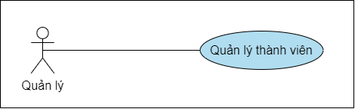

|  |  |
| --- | --- |
| **Tên use case** | Quản lý nhân viên |
| **Tác nhân** | Admin |
| **Tóm tắt** | Use case này thực hiện khi admin truy cập chức năng quản lý nhân viên |
| **Tiền điều kiện** | Admin đăng nhập thành công vào bằng tài khoản admin |
| **Hậu điều kiện** |  |
| **Kết quả** | -Thành công: cập nhật các thông tin nhân viên vào cơ sở dữ liêu -Không thành công: thông báo lỗi |
| **Dòng sự kiện** | |  |  | | --- | --- | | Dòng sự kiện chính | 1.1  Admin đăng nhập thành công vào hệ thống.  1.2 Hệ thống hiển thị giao diện quản lý của admin  1.3 Admin truy cập chức năng quản lý nhân viên  1.4 Hệ thống hiển thị danh sách chi tiết nhân viên | | Dòng sự kiện phụ | 2.1 Admin chọn thêm/ xóa/ sửa thông tin nhân viên  2.2 Admin nhập thông tin cần sửa đổi.  2.4 Hệ thống cập nhật thông tin mới vào cơ sở dữ liệu | |

### 3.3.5 Đặc tả Use Case quản lý giỏ hàng

#### 

|  |  |  |
| --- | --- | --- |
| **Tên use case** | Quản lý giỏ hàng | |
| **Tác nhân** | Thành viên (khách hàng có tài khoản) | |
| **Tóm tắt** | Use case này mô tả người thành viên quản lý giỏ hàng của mình, thực hiện các chức năng: đặt hàng, xem giỏ hàng, thêm sản phẩm vào giỏ hàng, thay đổi số lượng sản phẩm cần mua và hủy bỏ sản phẩm đã thêm vào giỏ hàng. | |
| **Tiền điều kiện** | Khách hàng phải đăng nhập vào tài khoản của mình | |
| **Hậu điều kiện** | Hệ thống trở lại trang giỏ hàng ban đầu | |
| **Kết quả** | Khi khách hàng thực hiện Thêm sản phẩm, Thay đổi số lượng sản phẩm, xóa sản phẩm:   * Thành công: Hệ thống cập nhật lại thông tin vào cơ sở dữ liệu giỏ hàng. * Thất bại : thông báo lỗi.   Khi khách hàng thực hiện Đặt hàng:   * Thành công: Xóa thông tin giỏ hàng và cập nhật thông tin đơn hàng mới vào cơ sở dữ liệu. * Thất bại: thông báo lỗi. | |
| **Dòng sự kiện** | **Dòng sự kiện chính** | Use Case bắt đầu khi khách hàng chọn vào biểu tượng giỏ hàng.  Hệ thống hiển thị giỏ hàng trong hệ thống.  Hệ thống yêu cầu khách hàng chọn chức năng muốn thực hiện.  Sau khi chọn chức năng, một trong các luồng phụ tương ứng sau được thực hiện:   * Luồng phụ thêm: Người dùng chọn sản phẩm thêm vào giỏ hàng, sau đó hệ thống sẽ cập nhật lại giỏ hàng. * Luồng phụ sửa: Người dùng chọn/nhập số lượng sản phẩm thay đổi, sau đó hệ thống sẽ cập nhật lại giỏ hàng. * Luồng phụ xóa: Người sử dụng chọn sản phẩm cần xóa ra khỏi giỏ hàng. Sau đó thực hiện chức năng xóa, hệ thống sẽ hiện thông báo xác nhận xóa và hệ thống sẽ cập nhật lại giỏ hàng. * Luồng xem thông tin sản phẩm: Khi khách hàng nhấn vào tên hoặc ảnh sản phẩm hệ thống sẽ chuyển đến trang thông tin chi tiết của sản phẩm đó. * Luồng phụ đặt đơn hàng : khách hàng xem lại giỏ hàng rồi đặt đơn hàng. Nếu khách hàng muốn hủy đơn hàng thì đơn hàng đó sẽ bị hủy, nếu khách hàng muốn thanh toán thì chức năng thanh toán sẽ thực hiện qua việc chuyển khoản. |
|  | **Dòng sự kiện phụ** | Nếu số lượng sản phẩm người dùng muốn thêm vào giỏ hàng nhiều hơn số lượng sản phẩm còn lại thì thông báo với khách hàng không thể thêm. |

### 3.3.6 Đặc tả Use Case quản lý đơn hàng

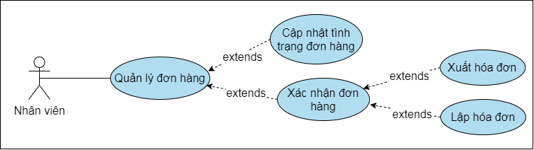

#### 

|  |  |  |
| --- | --- | --- |
| **Tên use case** | Use case Quản lý đơn hàng | |
| **Tác nhân** | Nhân viên | |
| **Tóm tắt** | Use case này cho người quản trị quản lý thông tin các đơn hàng trong cơ sở dữ liệu của hệ thống. Bao gồm các thao tác: tiếp nhận đơn hàng, cập nhật trạng thái đơn hàng | |
| **Tiền điều kiện** | Nhân viên phải đăng nhập vào tài khoản của mình. | |
| **Hậu điều kiện** | Nếu use case thành công thì có thể quản lý đơn hàng theo ý muốn. Ngược lại trạng thái hệ thống không có gì thay đổi. | |
| **Kết quả** | Hệ thống cập nhật thông tin giỏ hàng vào cơ sử dữ liệu | |
| **Dòng sự kiện** | **Dòng sự kiện chính** | * Usecase bắt đầu khi nhân viên chọn quản lý đơn hàng. * Hệ thống hiển thị danh sách các đơn hàng trong hệ thống và yêu cầu người quản lý chọn chức năng muốn thực hiện. Sau khi chọn chức năng, một trong các luồng phụ tương ứng sau được thực hiện. * Luồng phụ tiếp nhận đơn hàng: Sau khi khách hàng thực hiện đặt hàng sẽ có một đơn hàng mới được tạo ra, nhân viên cần xác nhận tiếp nhận đơn hàng để thực hiện gói hàng, giao hàng. * Luồng phụ cập nhật tình trạng đơn hàng: Khi thực thực hiện các công việc gói hàng, chuyển hàng cho đơn vị vận chuyển, giao hàng thì trạng thái đơn hàng sẽ thay đổi tương ưng, nhân viên cần cập nhật trạng thái của đơn hàng đúng với thực tế. |
| **Dòng sự kiện phụ** | Không có |

### 3.3.7 Đặc tả Use Case lập hóa đơn

#### 

|  |  |  |
| --- | --- | --- |
| **Tên use case** | Lập hóa đơn | |
| **Tác nhân** | Nhân viên | |
| **Tóm tắt** | Use case này thực hiện khi nhân viên chọn lập hóa đơn. | |
| **Tiền điều kiện** | Nhân viên phải đang nhập tài khoản nhân viên của mình | |
| **Hậu điều kiện** | Thông tin hóa đơn được lưu vào cơ sở dữ liệu | |
| **Kết quả** | * Thành công : Thì dữ liệu hóa đơn được thêm vào cơ sở dữ liệu * Thất bại : Thì trở lại màn hình lập hóa đơn | |
| **Dòng sự kiện** | **Dòng sự kiện chính** | * Nhân viên nhập thông tin hóa đơn * Hệ thống tiếp nhận thông tin. * Hệ thống tạo thông tin hóa đơn và lưu vào cơ sở dữ liệu * UC kết thúc |
| **Dòng sự kiện phụ** | Nếu thông tin không hợp lệ thông báo lý do không hợp lệ và trở lại màn hình lập hóa đơn. |

### 3.3.8 Đặc tả Use Case thống kê, báo cáo

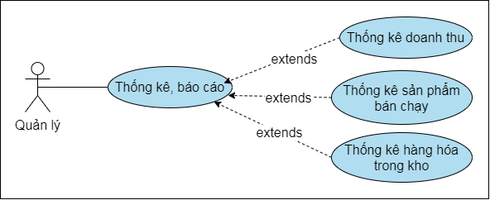

|  |  |  |
| --- | --- | --- |
| **Tên use case** | Thống kê, báo cáo | |
| **Tác nhân** | Quản lý | |
| **Tóm tắt** | Use-case này bắt đầu khi quản lý chọn vào thống kê báo cáo | |
| **Tiền điều kiện** | Quản lý phải đăng nhập vào tài khoản của mình. | |
| **Hậu điều kiện** | Hiển thị ra kết quả thống kê.  Hệ thống trở về trang quản lý ban đầu | |
| **Kết quả** | * Thành công : Hiển thị kết quả thống kê * Thất bại : Thì trở lại màn hình thống kê | |
| **Dòng sự kiện** | **Dòng sự kiện chính** | Quản lý chọn thống kê  Có 3 luồng phụ thống kê được tạo:   * Luồng phụ thống kê doanh thu: * Quản lý chọn thời gian cần thống kê và chọn thống kê, hệ thống sẽ hiển thị kết quả thống kê ra màn hình. * Luồng phụ thống kê sản phẩm bán chạy: * Quản lý chọn vào thời gian thống kê * Hệ thống sẽ dựa vào thời gian vừa nhận được và tính tổng số lượng của tất cả sản phẩm bán được trong thời gian đó và hiển thị kết quả ra màn hình dạng bảng. * Kết quả được sắp xếp theo số lượng từ cao đến thấp. * Luồng phụ thống kê hàng hóa trong kho: * Quản lý chọn danh mục hàng để thống kê * Hệ thống sẽ hiển thị tổng số lượng của các dòng sản phẩm (theo thương hiệu) thuộc danh mục hàng đó ra bảng. * Kết quả được sắp xếp theo số lượng từ cao đến thấp * UC kết thúc |
| **Dòng sự kiện phụ** | Không có |

### 3.3.9 Đặc tả Use Case Quản lý danh mục sản phẩm

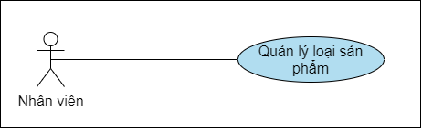

|  |  |  |
| --- | --- | --- |
| **Tên use case** | Quản lý danh mục sản phẩm | |
| **Tác nhân** | Nhân viên | |
| **Tóm tắt** | Use-case này bắt đầu nhân viên chọn quản lý danh mục sản phẩm nhằm thực hiện quản lý các danh mục sản phẩm, bao gồm các thao tác xem danh sách danh mục sản phẩm, thêm mới danh mục sản phẩm, sửa thông tin danh mục sản phẩm và xóa danh mục sản phẩm. | |
| **Tiền điều kiện** | Nhân viên phải đang nhập tài khoản nhân viên của mình | |
| **Hậu điều kiện** | Hệ thống trở về trang quản lý danh mục sản phẩm. | |
| **Kết quả** | * Thành công: Dữ liệu mới (nếu có) sẽ được lưu vào cơ sở dữ liệu. * Thất bại : Thì trở lại màn hình nhân viên và thông báo lỗi | |
| **Dòng sự kiện** | **Dòng sự kiện chính** | * Bắt đầu khi nhân viên chọn quản lý danh mục sản phẩm và thực hiện các thao tác xem danh mục sản phẩm, thêm mới danh mục sản phẩm , sửa thông tin danh mục sản phẩm và xóa danh mục sản phẩm. * Hệ thống hiển thị danh sách các danh mục sản phẩm trong hệ thống và yêu cầu người quản lý, nhân viên chọn chức năng muốn thực hiện, sau khi chọn chức năng sẽ tạo ra các luồng tương ứng sau được thực hiện. * Nếu người quản lý muốn thêm: luồng phụ thêm được thực hiện. * Nếu người quản lý muốn sửa: luồng phụ sửa được thực hiện. * Nếu người quản lý muốn xóa: luồng phụ xóa được thực hiện. * Luồng phụ thêm : Hệ thống yêu cầu nhập đầy đủ các thông tin của danh mục sản phẩm cần thêm, sau đó chọn chức năng thêm. * Nếu thành công : thông tin sẽ được lưu vào cơ sở dữ liệu và thông báo ra màn hình. * Nếu thất bại : thông báo ra màn hình lý do thất bại và trở lại màn hình. * Luồng phụ sửa : Chọn danh mục sản phẩm cần sửa và hệ thống hiển thị đầy đủ các thông tin cần thiết để tiến hành việc sửa, sau khi lựa chọn một số thay đổi thì sẽ chọn chức năng sửa để tiến hành thực hiện. Hệ thống sẽ lưu thông tin đã chỉnh sửa vào cơ sở dữ liệu và thông báo ra màn hình. * Luồng phụ xóa : Chọn danh mục sản phẩm cần xóa, hệ thống thông báo cho người dùng xác nhận : * Nếu chọn “ Có ” : hệ thống sẽ xóa danh mục sản phẩm khỏi cơ sở dữ liệu. * Nếu chọn “Không” : hệ thống trở lại màn hình quản lý danh mục sản phẩm. |
| **Dòng sự kiện phụ** | Không có |

### 3.3.10 Đặc tả Use Case Quản lý sản phẩm

#### 

|  |  |  |
| --- | --- | --- |
| **Tên use case** | Quản lý sản phẩm | |
| **Tác nhân** | Nhân viên | |
| **Tóm tắt** | Use-case này bắt đầu nhân viên chọn quản lý sản phẩm nhằm thực hiện quản lý các thông tin của sản phẩm, bao gồm các thao tác xem, thêm mới, sửa thông tin và xóa sản phẩm. | |
| **Tiền điều kiện** | Nhân viên phải đang nhập tài khoản nhân viên của mình | |
| **Hậu điều kiện** | Hệ thống trở về trang nhân viên ban đầu | |
| **Kết quả** | * Thành công: Dữ liệu mới (nếu có) sẽ được lưu vào cơ sở dữ liệu. * Thất bại : Thì trở lại màn hình nhân viên và thông báo lỗi | |
| **Dòng sự kiện** | **Dòng sự kiện chính** | * Bắt đầu khi nhân viên chọn quản lý sản phẩm và thực hiện các thao tác xem sản phẩm, thêm mới sản phẩm , sửa thông tin sản phẩm và xóa sản phẩm. * Hệ thống hiển thị danh sách các sản phẩm trong hệ thống và yêu cầu người quản lý, nhân viên chọn chức năng muốn thực hiện, sau khi chọn chức năng sẽ tạo ra các luồng tương ứng sau được thực hiện. * Nếu người quản lý muốn thêm: luồng phụ thêm được thực hiện. * Nếu người quản lý muốn sửa: luồng phụ sửa được thực hiện. * Nếu người quản lý muốn xóa: luồng phụ xóa được thực hiện. * Luồng phụ thêm : Hệ thống yêu cầu nhập đầy đủ các thông tin của sản phẩm cần thêm, sau đó chọn chức năng thêm. * Nếu thành công : thông tin sẽ được lưu vào cơ sở dữ liệu và thông báo ra màn hình. * Nếu thất bại : thông báo ra màn hình lý do thất bại và trở lại màn hình. * Luồng phụ sửa : Chọn sản phẩm cần sửa và hệ thống hiển thị đầy đủ các thông tin cần thiết để tiến hành việc sửa, sau khi lựa chọn một số thay đổi thì sẽ chọn chức năng sửa để tiến hành thực hiện. * Nếu thành công : hệ thống sẽ lưu thông tin đã chỉnh sửa vào cơ sở dữ liệu và thông báo ra màn hình. * Nếu thất bại : thông báo ra màn hình lý do và trở lại màn hình quản lý sản phẩm. * Luồng phụ xóa : Chọn sản phẩm cần xóa, hệ thống thông báo cho người dùng xác nhận : * Nếu chọn “ Có ” : hệ thống sẽ xóa sản phẩm khỏi cơ sở dữ liệu. * Nếu chọn “Không” : hệ thống trở lại màn hình quản lý sản phẩm. |
| **Dòng sự kiện phụ** | Không có |

3.3.11 Đặc tả Use Case Quản lý tài khoản

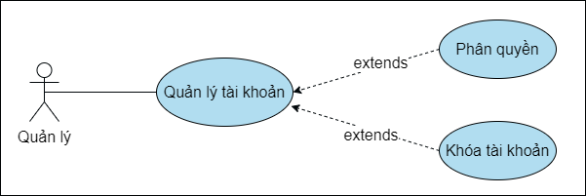

|  |  |  |
| --- | --- | --- |
| **Tên use case** | Use case Quản lý tài khoản | |
| **Tác nhân** | Quản lý | |
| **Tóm tắt** | Use case này cho người quản lý quản lý thông tin tài khoản trong cơ sở dữ liệu của hệ thống. | |
| **Tiền điều kiện** | Đã đăng nhập quyền quản lý | |
| **Hậu điều kiện** | Dữ liệu mới được lưu vào cơ sở dữ liệu, hệ thống trở lại trang quản lý tài khoản. | |
| **Kết quả** | Dữ liệu mới được cập nhật | |
| **Dòng sự kiện** | **Dòng sự kiện chính** | * Usecase bắt đầu khi người quản lý bắt đầu xem thông tin tài khoản và khóa khoản. * Hệ thống hiển thị danh sách các tài khoản trong hệ thống và yêu cầu người quản lý chọn chức năng muốn thực hiện. Sau khi chọn chức năng, một trong các luồng phụ tương ứng sau được thực hiện. * Luồng phụ thêm: quản lý nhập thông tin tài khoản nhân viên cần thêm và nhấn chọn thêm, Hệ thống sẽ lưu thông tin vào cơ sở dữ liệu và trở về màn hình quản lý tài khoản. * Luồng phụ phân quyền: Quản lý chọn quyền cho tài khoản và nhân lưu hệ thống sẽ cập nhật dữ liệu vào cơ sở dữ liệu. * Luồng phụ khóa: Người quản lý chọn thành viên cần khóa. Sau đó thực hiện chức năng khóa, hệ thống sẽ hiện thông báo xác nhận khóa và người quản lý chức năng khóa. Cuối cùng thông tin thành viên sẽ được khóa trong hệ thống. |
| **Dòng sự kiện phụ** | Không có |

### 3.3.12 Đặc tả Use Case đặt hàng

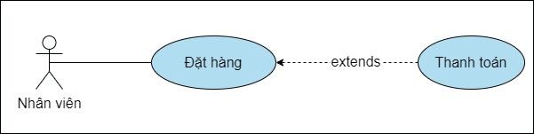

|  |  |  |
| --- | --- | --- |
| **Tên use case** | Đặt đơn hàng | |
| **Tác nhân** | Thành viên (khách hàng có tài khoản) | |
| **Tóm tắt** | Use-case này bắt đầu khi khách hàng chọn đặt hàng. | |
| **Tiền điều kiện** | Khách hàng phải đăng nhập tài khoản thành viên của mình  Giỏ hàng không trống. | |
| **Hậu điều kiện** | Hóa đơn được in ra  Hệ thống trở về trang nhân viên ban đầu | |
| **Kết quả** | * Thành công : Cập nhật lại lịch sử mua hàng của khách hàng, tạo ra một đơn hàng mới trong cơ sở dữ liệu * Thất bại : Thì trở lại màn hình giỏ hàng và thông báo lỗi | |
| **Dòng sự kiện** | **Dòng sự kiện chính** | * Hiển thị các thông tin: sản phẩm ,địa chỉ giao hàng, phương thức thanh toán, tổng tiền. * Khách hàng chọn địa chỉ giao hàng, phương thức thanh toán. * Khách hàng chọn thanh toán * Hệ thống thông báo thanh toán thành công và hiển thị trạng thái đơn hàng. |
| **Dòng sự kiện phụ** | Không có |

## 

## 3.4 Lược đồ cơ sở dữ liệu

KhachHang (**MaKH**, Ho, Ten, GioiTinh, DiaChi, SDT)

NhanVien (**MaNV**, Ho, Ten, GioiTinh, DiaChi, SDT, ChucVu)

TaiKhoan( **SDT**, MatKhau, CapBac, TrangThai)

HoaDon(**MaHD**, MaNV, MaKH, NgayBan, TongTien, TrangThai)

ChiTietHoaDon(**MaHD**, **MaSach**, SoLuong, GiaBan)

NhaCungCap(**MaNCC**, TenNCC, DiaChi, DienThoai)

PhieuNhap(**MaPN**, MaNV, MaNCC, NgayNhap, TongTien, TrangThai)

ChiTietPhieuNhap(**MaPN**, **MaSach**, SoLuong, GiaNhap)

Loai(**MaLoai**, TenLoai)

XuatXu(**MaXX**, TenNuoc)

TacGia(**MaTG**, TenTacGia)

NhaXuatBan(**MaNXB**, TenNXB)

Sach(**MaSach**, TenSach, SoLuong, DonGia, NgonNgu, MaLoai, MaXX, MaTacGia, MaNXB, HinhAnh, TrangThai)

# CHƯƠNG 4: THIẾT KẾ HỆ THỐNG VÀ CƠ SỞ DỮ LIỆU

## 4.1 Biểu đồ trình tự

### 4.1.1 Đăng ký thành viên

#### 

### 4.1.2 Quản lý thông tin cá nhân

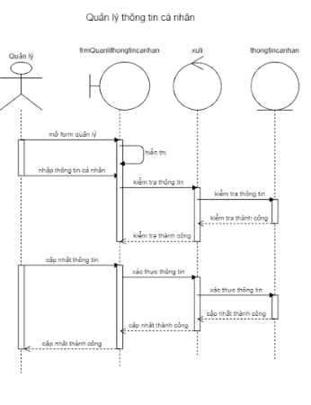

### 4.1.3 Quản lý giỏ hàng

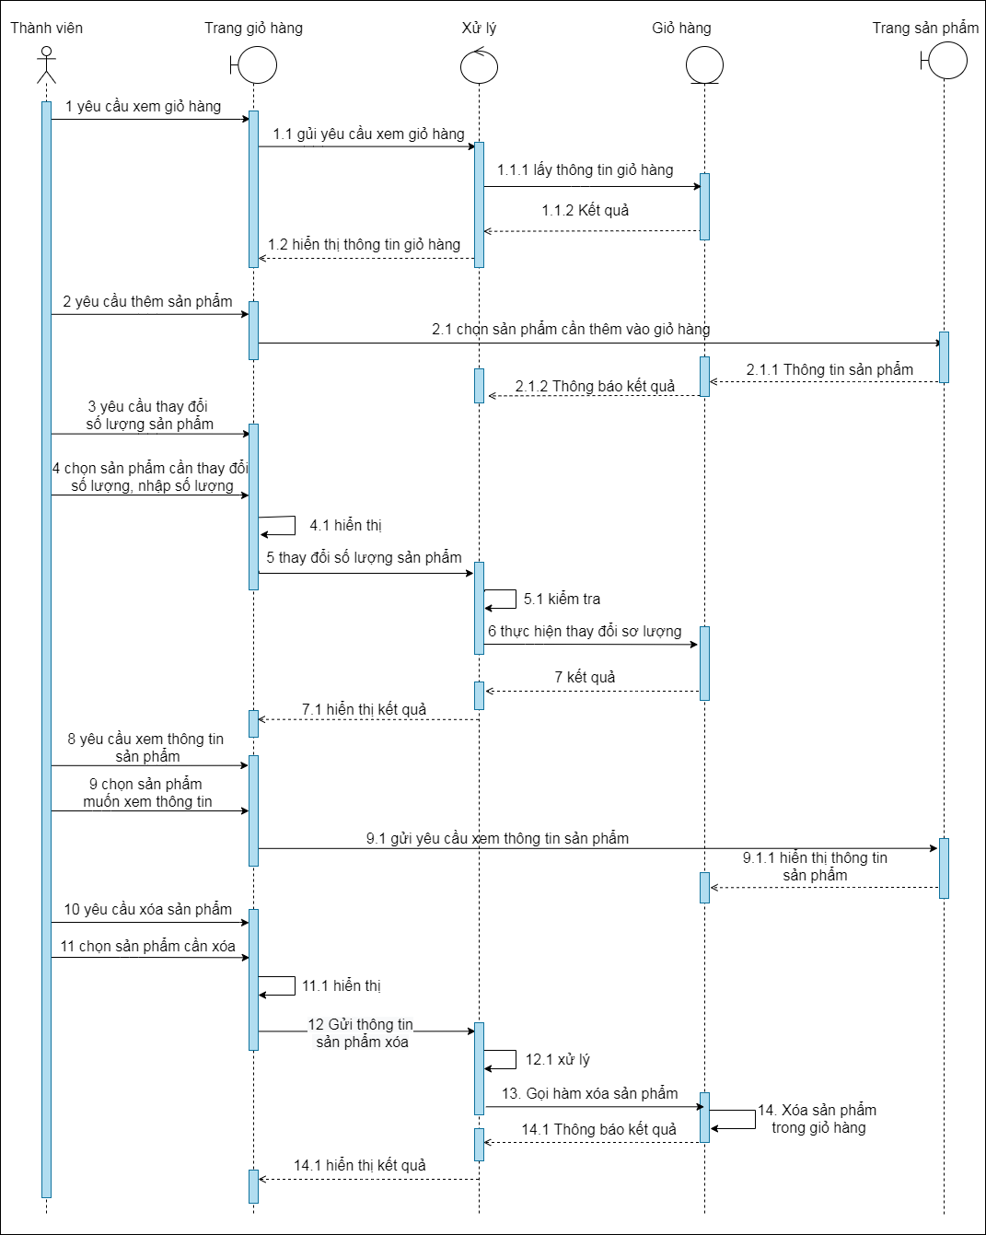

### 4.1.4 Quản lý đơn hàng

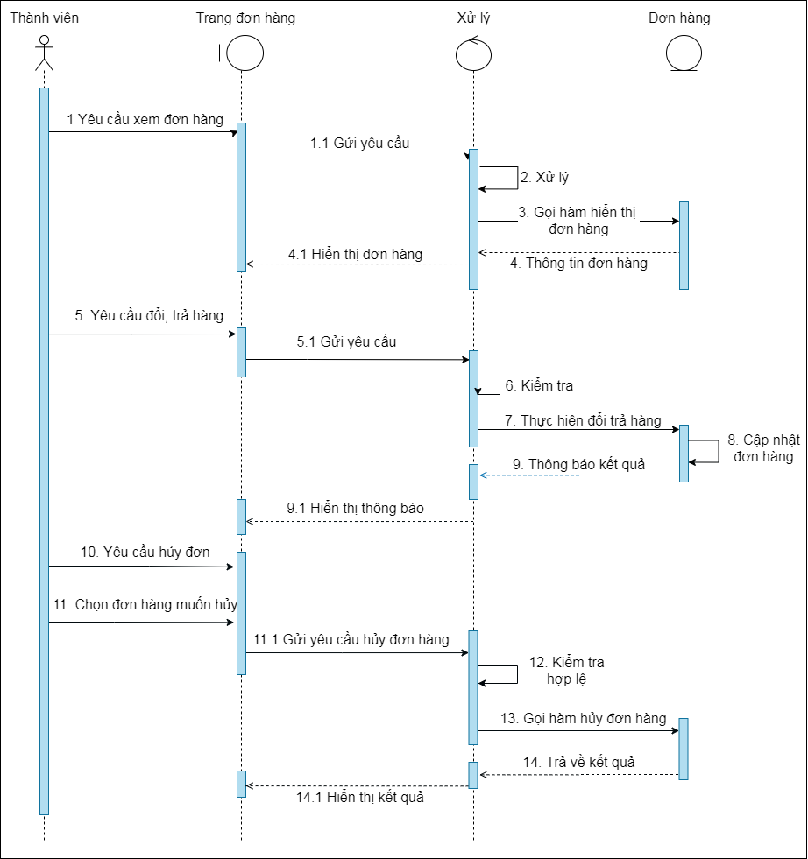

### 4.1.5 Quản lý sản phẩm

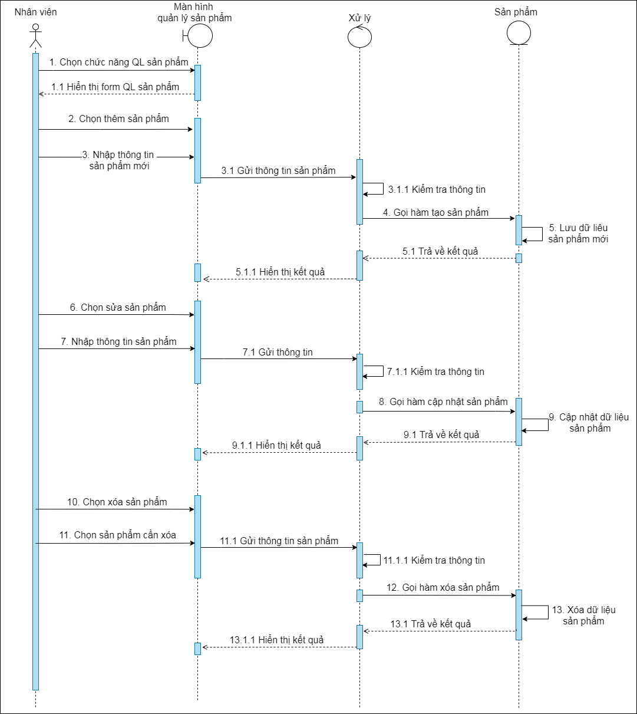

### 4.1.6 Quản lý danh mục sản phẩm

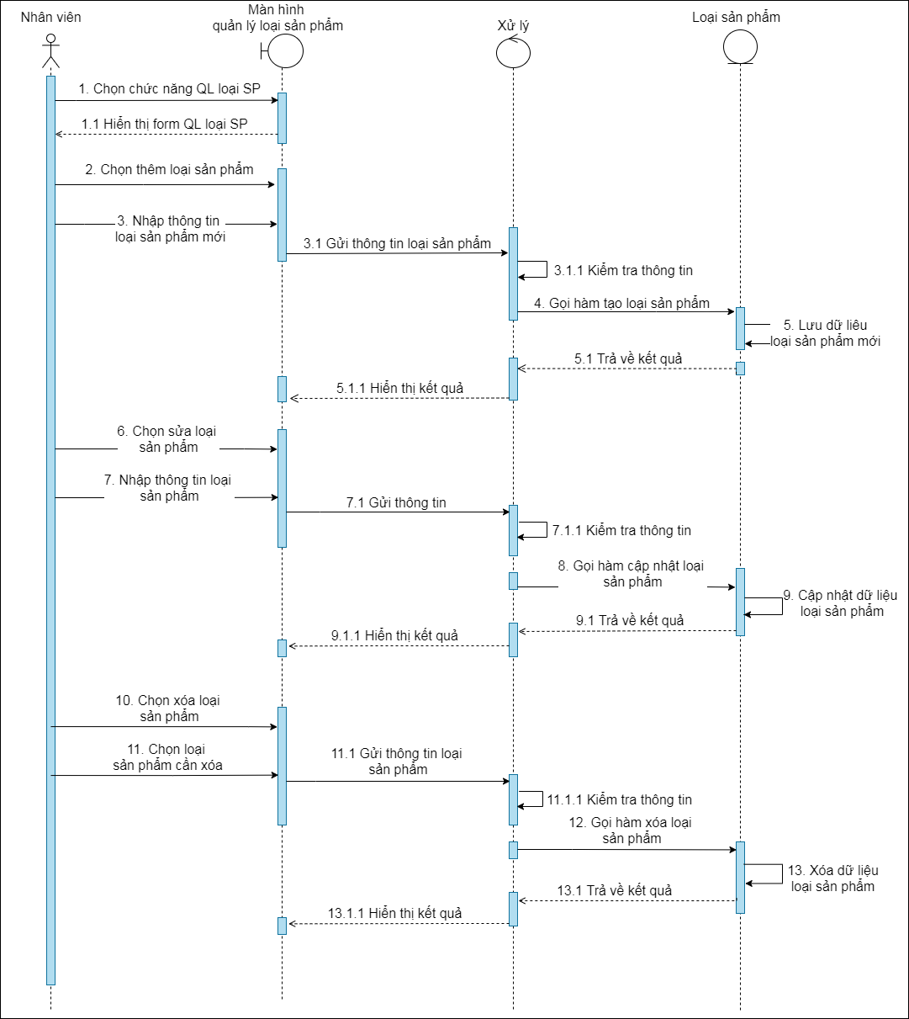

### 4.1.7 Thống kê, báo cáo

#### 

### 4.1.8 Quản lý tài khoản

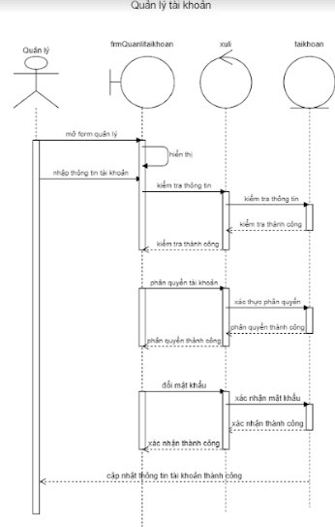

### 4.1.9 Lập hóa đơn

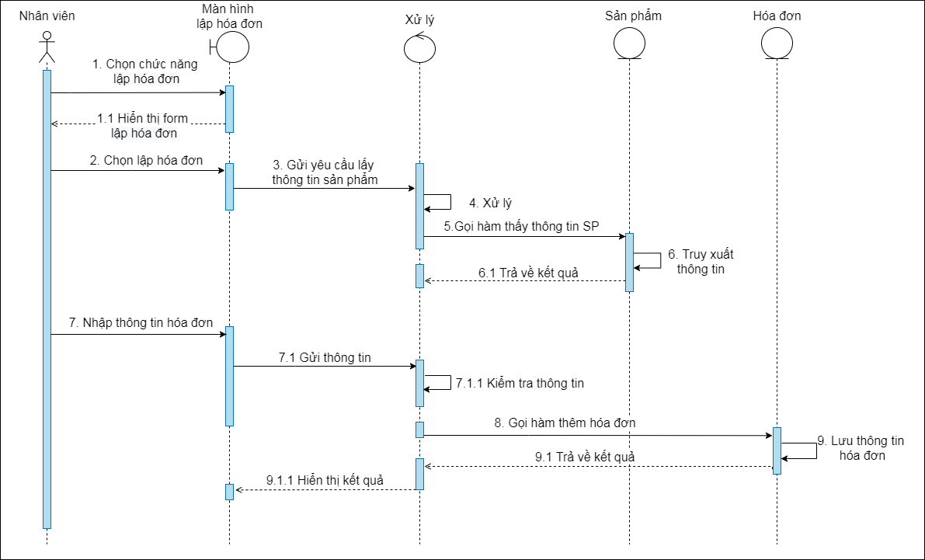

### 4.1.10 Đặt hàng

**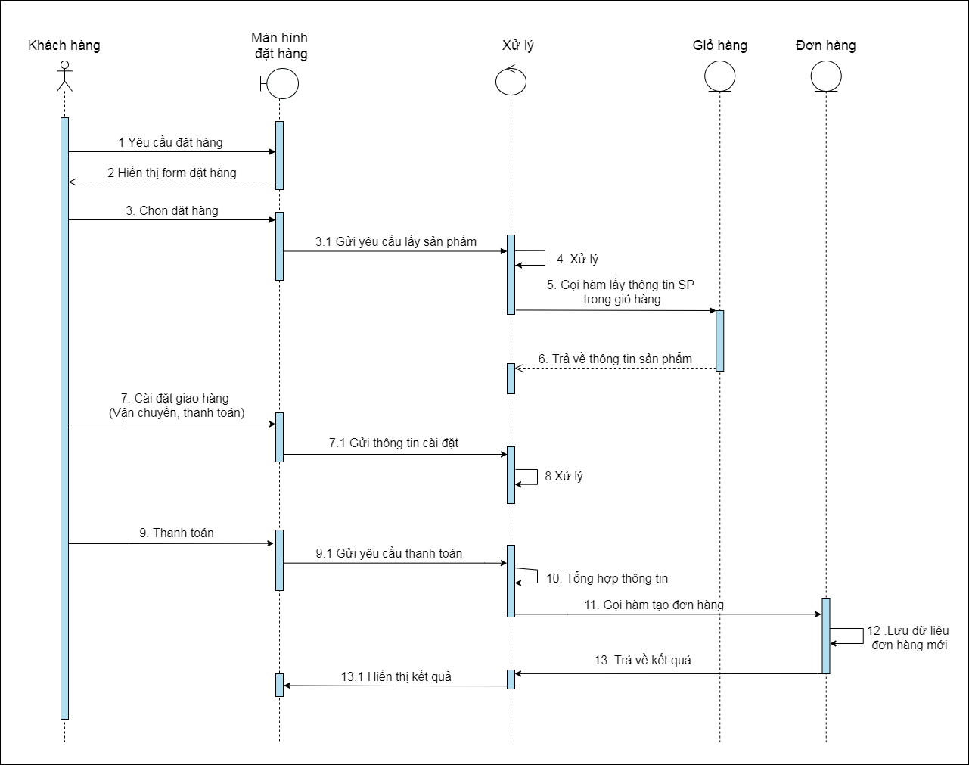**

## 4.2 Biểu đồ hoạt động

### 4.2.1 Đăng ký thành viên

#### 

### 4.2.2 Đăng nhập

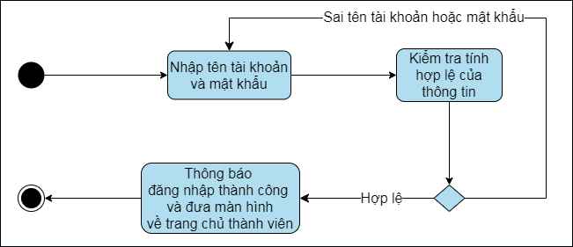

### 4.2.3 Quản lý thông tin cá nhân

### 4.2.4 Quản lý nhân viên

**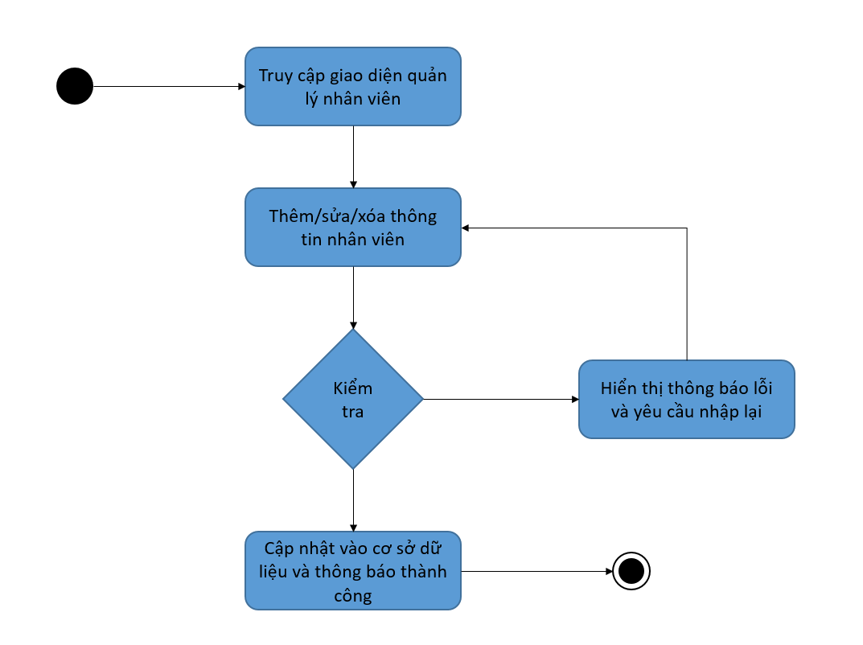**

### 4.2.5 Quản lý giỏ hàng

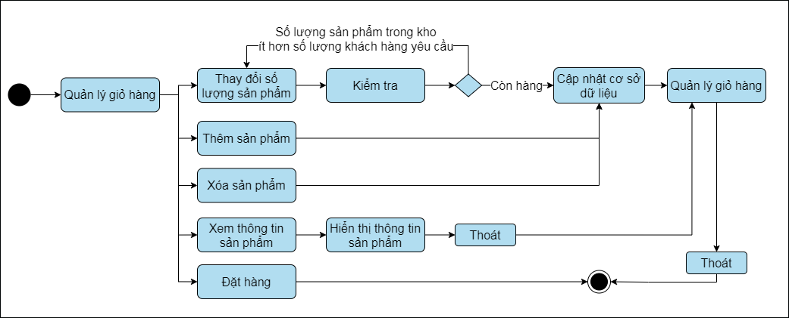

### 4.2.8 Quản lý đơn hàng

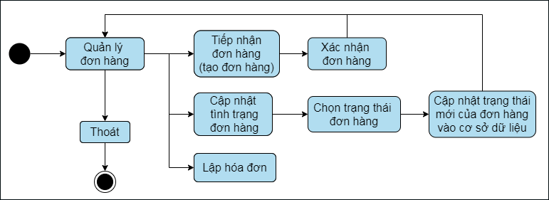

### 4.2.9 Quản lý sản phẩm

**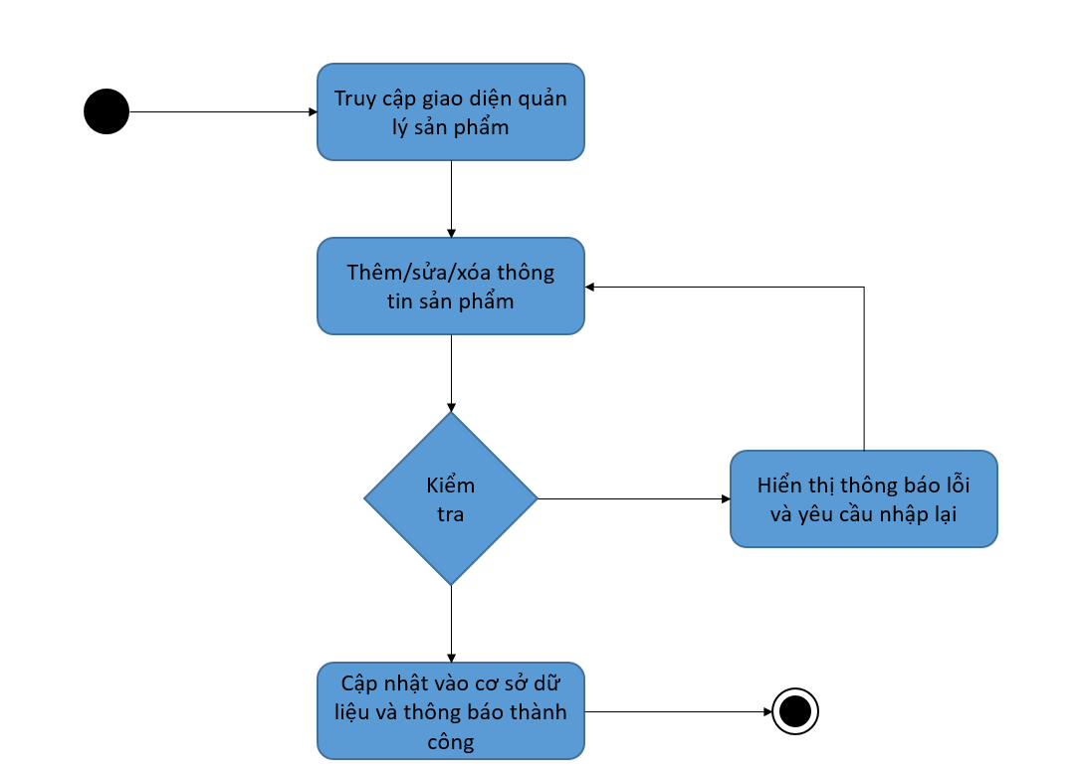**

### 4.2.10 Quản lý tài khoản

*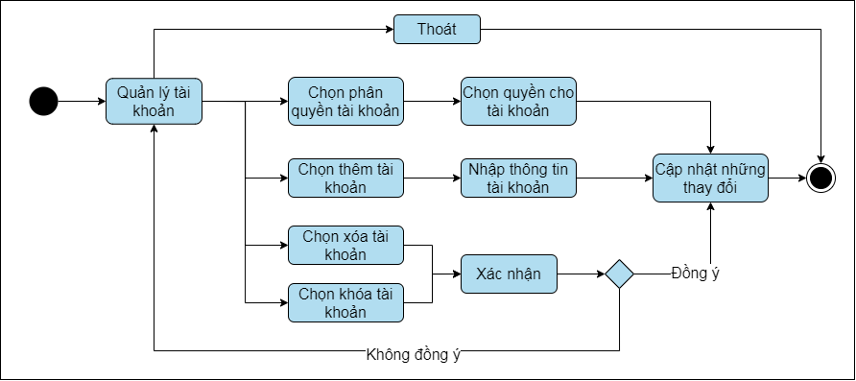*

### 4.2.11 Thống kê, báo cáo

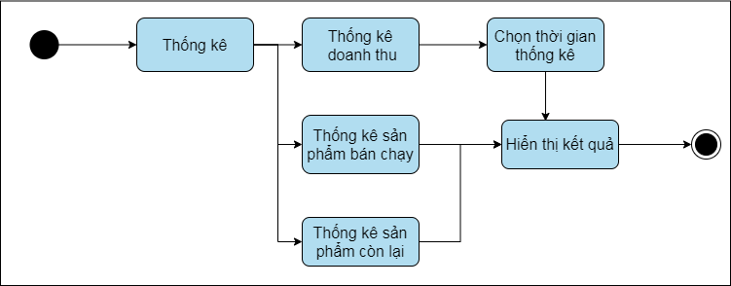

### 4.2.12 Lập đặt hàng

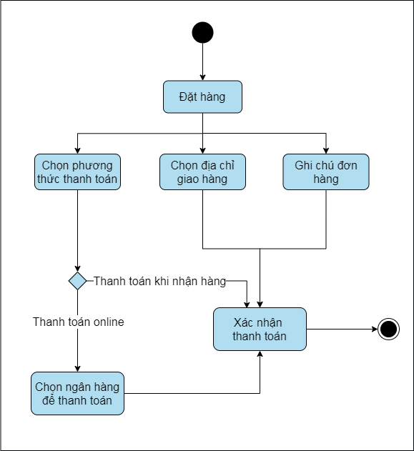

## 

## 4.3 Biểu đồ trạng thái

### 4.3.1 Trạng thái hóa đơn

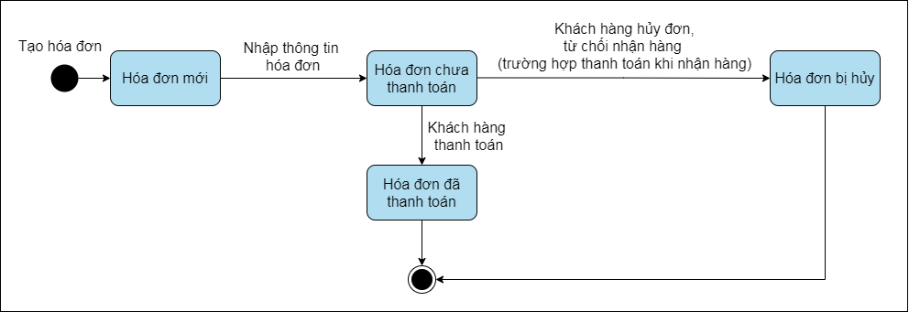

### 4.3.2 Trạng thái đơn đặt hàng

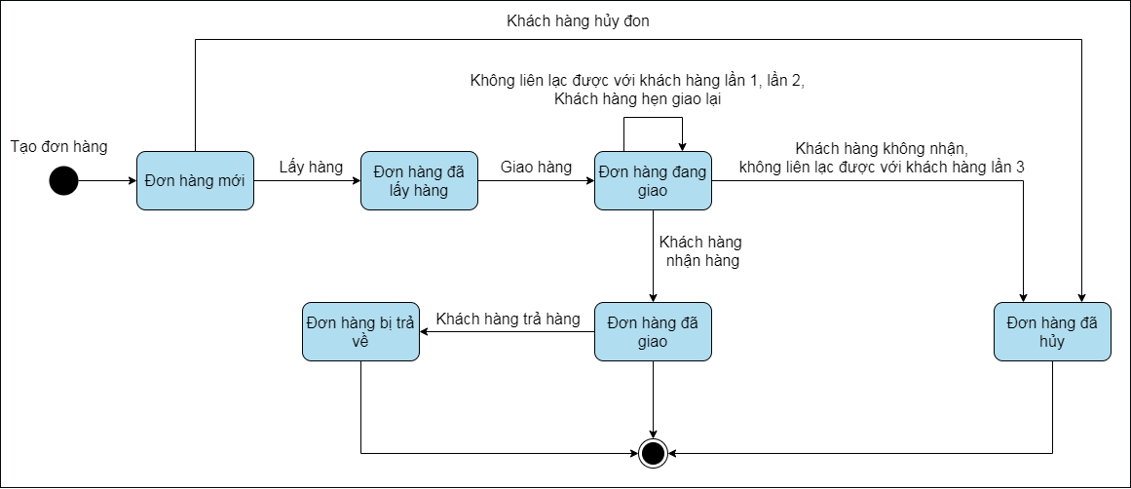

### 4.3.3 Trạng thái tài khoản

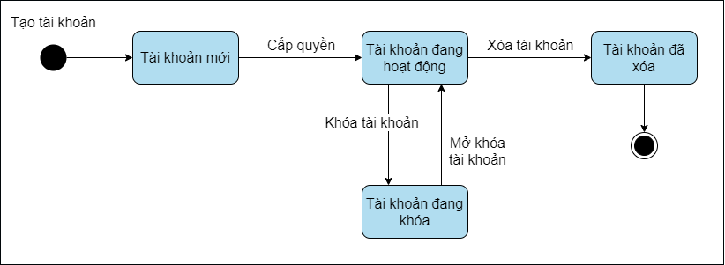

### 4.3.4 Trạng thái giỏ hàng

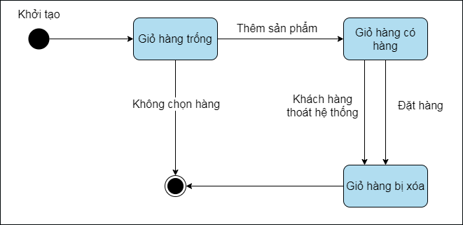

### 4.3.5 Trạng thái sản phẩm

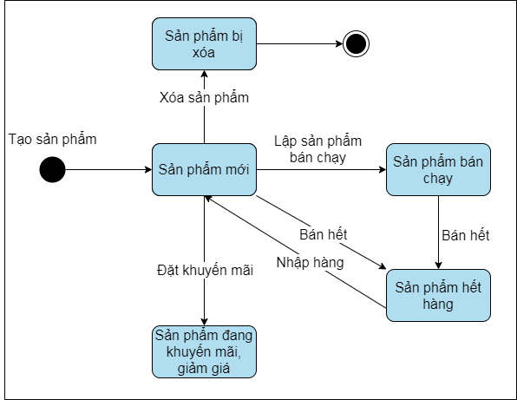

## 4.4 Thiết kế cơ sở dữ liệu

### 4.4.1 Danh sách các bảng

#### C:\Users\HiamKaito\Desktop\Website_cua_hang_sach\2.PNG

# 

# CHƯƠNG 5: KẾT LUẬN

### 5.1 Kết quả đạt được

Qua thời gian tìm hiểu nghiên cứu, mô tả và phân tích từ các website bán hàng thì việc phân tích thiết kế website bán quần áo cho Cửa hàng cơ bản đã hoàn thành như phân tích hệ thống, thiết kế hệ thống và cơ sở dữ liệu.

Nhóm đã chỉ ra nhiệm vụ của các chức năng, đưa ra các sơ đồ chức năng, phân rã

usecase, đặc tả từng usecase, biểu đồ trình tự, mô hình thực thể liên kết và chi tiết các bảng dữ liệu trong mô hình quan hệ.

### 5.2 Hướng phát triển của website

Dự kiến phát triển và bổ sung thêm một số chức năng mới để đáp ứng nhu cầu của

người sử dụng.

Xây dựng hoàn thiện website đưa vào ứng dụng thực tế.

Đây mới chỉ là phần khảo sát, phân tích và thiết kế sơ bộ hệ thống. Chúng em rất mong được sự giúp đỡ của các thầy để nhóm xây dựng website được hoàn thiện đáp ứng được các nhu cầu của thực tế.

# Tài liệu tham khảo

|  |  |
| --- | --- |
| [1] | “w3school,” [Trực tuyến]. |
| [2] | H. T. Được, “Duoc Huynh's Cong Nghe Phan Mem,” [Trực tuyến]. |